

**CENTRO EDUCACIONAL SANTA ROSA**

**UNIDAD TÉCNICA – PEDAGÓGICA**

**Departamento de Historia**

**Respeto – Responsabilidad – Resiliencia – Tolerancia**

**Evaluación N°3**

**Historia. Cuarto Medio.**

**“Representación Política.”**

Nombre: __________________________________________ Curso: 4°_____Fecha: ___/___/2020

Objetivos:

**AE 06** Caracterizar el sistema de representación política en Chile y sus desafíos pendientes, además de comprender su importancia para el funcionamiento de la democracia.

**Objetivo guía:** Comprender las características que conforman los partidos políticos y construir un perfil político.

**Evaluación Individual**

Instrucciones:

* Para este trabajo es fundamental leer las guías número 5 y 6 de historia, donde trabajamos los distintos temas relacionados a la democracia, pluralismo y pluripartidismo.
* Vuelve a leer tus guías y respuestas estas serán clave para poder completar la evaluación.

**1°paso:** debes utilizar la información que registraste en las respuestas de la guía n°6 de historia de cuarto medio.

**2° paso:** una vez identificadas las características del partido político que conformaste puedes avanzar al tercer paso.

**3° paso:** en la plantilla de **información de facebook** entrega debes desarrollar y completar el perfil de facebook de cualquier participante que milite en tu partido político.

**4° paso:** es importante que la información que entregues sea coherente a las características, ideología, creencias, ideales, ideas, gustos, patrones y objetivos que propone los postulados de tu partido político, si quieres puedes agregar símbolos e imágenes para que este perfil se vea mucho más real.

**5°paso:** el perfil tiene ciertas características, ideologías, posturas y opiniones que deben ser destacadas en el perfil.

* **Luego de verificar cada paso de la evaluación, estás listo para poder completar el perfil de facebook en las siguientes imágenes.**
* **Puedes utilizar imágenes y símbolos.**

**“Para poder hacer uso de la plantilla, debes insertar cuadros de textos sobre la imagen., si no puedes hacer tu evaluación en el documentos Word puedes registrar el perfil en tu cuaderno, procura que la imagen sea lo más clara posible”**

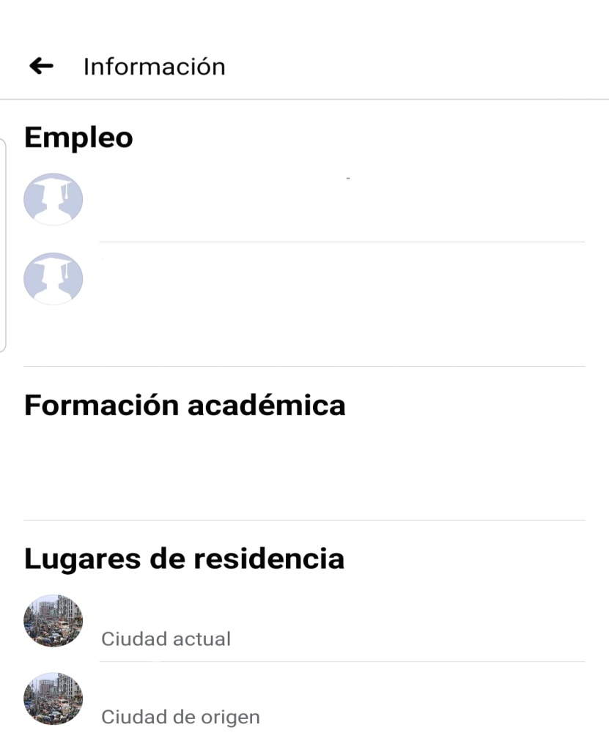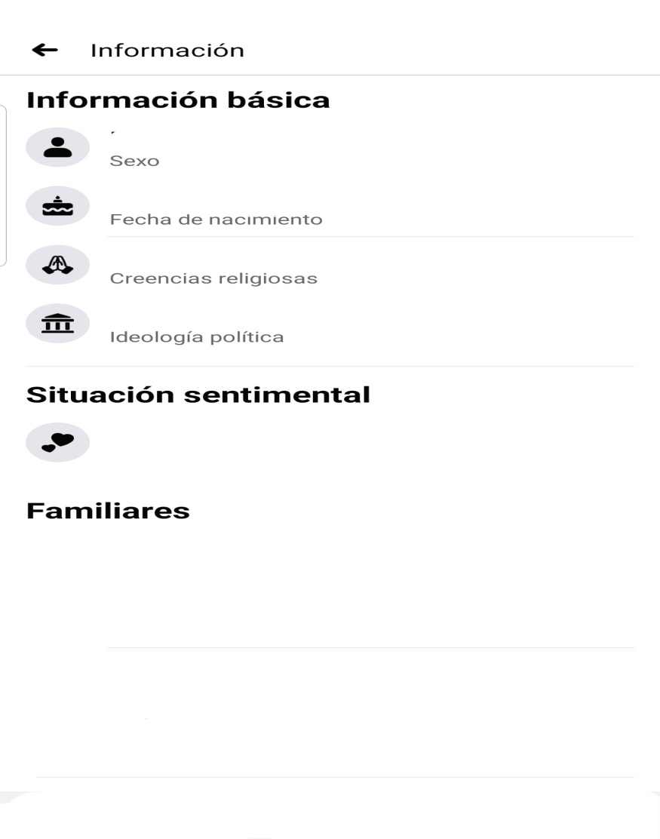



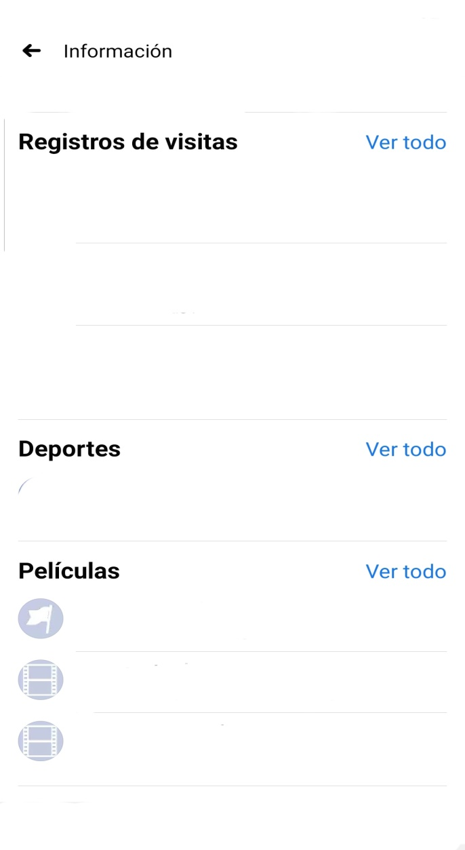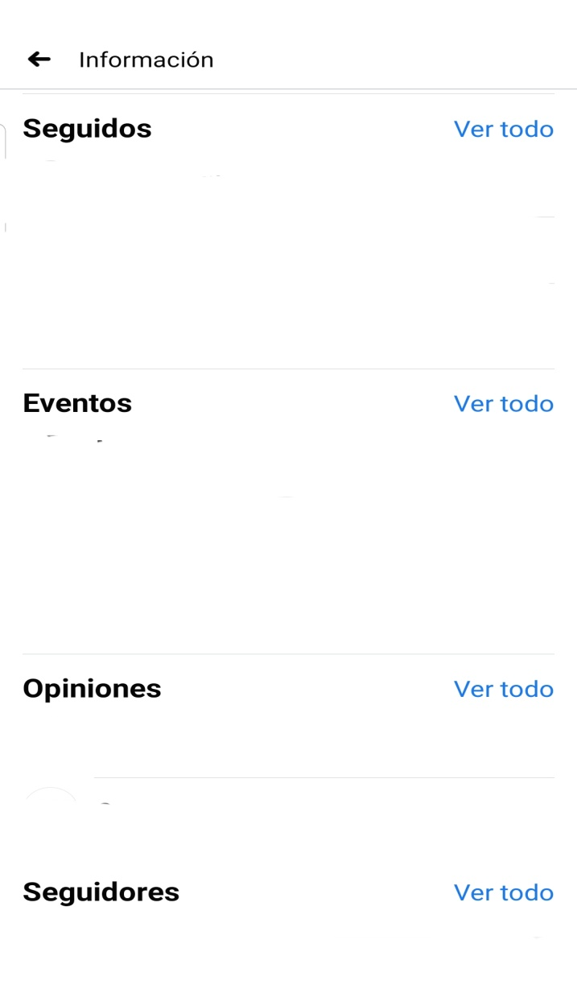

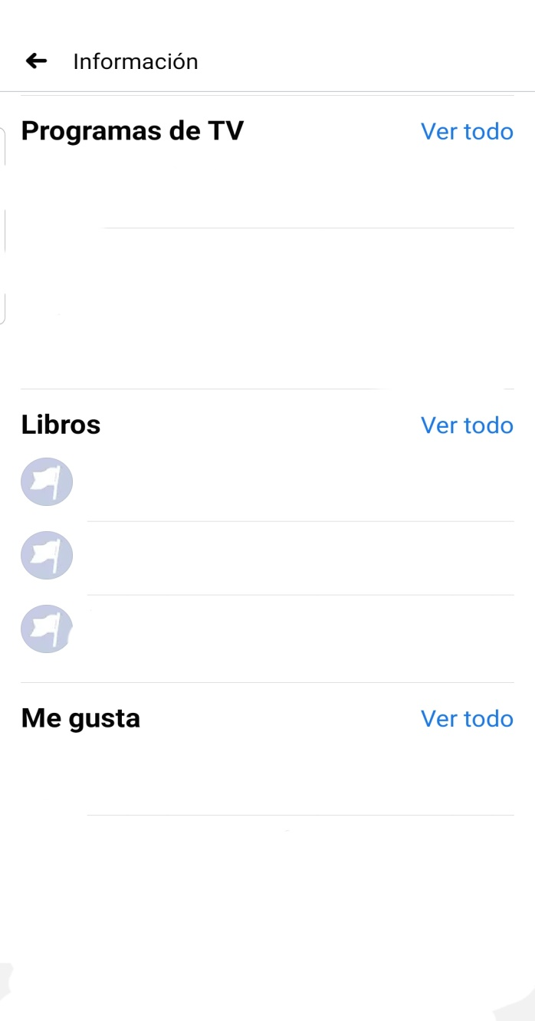



**Rúbrica**

|  |  |  |  |  |
| --- | --- | --- | --- | --- |
| **Indicador** | **1 puntos** | **3 puntos** | **5 puntos** | **Puntaje obtenido** |
| **Características del partido político** | No se observa | Se observan algunas características principales de un partido político | Se observa claramente cada una de las características de un partido político. |  |
| **Desarrollo** | No se observa | Completa parte del perfil de Facebook. | Completa el perfil de Facebook. |  |
| **Información** | No se observa | Se entrega información básica. | La información que se entrega es completa. |  |
| **Creatividad** | No presenta | Algunos de los registro de información se relacionan al partido. | Los registros de información son relacionados a las características del partido. |  |
| **Ortografía** | El trabajo presenta faltas de ortografía, redacción y puntuación | El trabajo presenta al menos faltas de ortografía, redacción o puntuación. | El trabajo no presenta faltas de ortografía |  |
| **TOTAL** | | | |  |

|  |  |  |  |  |
| --- | --- | --- | --- | --- |
| **Nivel de logro del objetivo** | **Porcentaje de logro** | **Puntajes** | **Resultado obtenido.** | **Retroalimentación.** |
| En desarrollo | 0%-50% | 1-12 |  |  |
| Elemental | 51%-70% | 13-17 |
| Satisfactorio | 71%-90% | 18-22 |
| Sobresaliente | 91%-100% | 23-25 |



**Si tienes dudas, escribe a tus profesores según el curso que corresponda a los mails:**

[**constanza.bravo@cesantarosa.cl**](mailto:constanza.bravo@cesantarosa.cl)(2°C, 3°A, 3°F, 4°A, 4°C y 4°D)

[**cristofer.rodriguez@cesantarosa.cl**](mailto:cristofer.rodriguez@cesantarosa.cl)(2°B, 2°D, 3°B, 3°C, 3°D, 4°B y 4°E)

[**jessica.ibarra@cesantarosa.cl**](mailto:jessica.ibarra@cesantarosa.cl)(1°A, 1°B, 1°C, 1°D y 3°E)

[**jocelyn.montero@cesantarosa.cl**](mailto:jocelyn.montero@cesantarosa.cl)(2°A)

**También puedes visitar el Instagram del Departamento de Historia, donde encontrarás información y podrás resolver algunas consultas.**

**@historiacestarosa**